2022年广西公务员考试行测试题（考生回忆版）

常识判断

1.下列关于中国共产党百年奋斗历史意义的说法，正确的有几项：

①锻造了走在时代前列的中国共产党

②从根本上改变了中国人民的前途命运

③开辟了实现中华民族伟大复兴的正确道路

④展示了马克思主义的强大生命力，并深刻影响了世界历史进程

A．1

B．2

C．3

D．4

2.“十四五”时期是我国生态文明建设的关键时期。下列关于这一时期重点任务和战略方向的说法不正确的是：

A．以降碳为重点战略方向

B．推动减污降碳协同增效

C．促进经济社会全面高速发展

D．实现生态环境质量改善由量变到质变

3.下列语句与其作者的对应关系正确的有几项?

①要恢复民族的地位，便先要恢复民族的精神——孙中山

②我自横刀向天笑，去留肝胆两昆仑——谭嗣同

③面壁十年图破壁，难酬蹈海亦英雄——周恩来

④如烟往事俱忘却，心底无私天地宽——陶铸

A．1

B．2

C．3

D．4

4.下列关于诺贝尔奖获奖者的说法错误的是：

A．屠呦呦发现了治疗疟疾的新疗法

B．赛珍珠曾把镇江称为“中国故乡”

C．莫言曾因《红高粱》获得茅盾文学奖

D．李政道参与北京正负电子对撞机创建

5.下列关于诺贝尔奖获奖者的说法错误的是：

A．屠呦呦发现了治疗疟疾的新疗法

B．赛珍珠曾把镇江称为“中国故乡”

C．莫言曾因《红高粱》获得茅盾文学奖

D．李政道参与北京正负电子对撞机创建

6.下列诗句所描述的现象与其原理对应正确的有几项？

①飞流直下三千尺——能量守恒定律

②满架蔷薇一院香——分子的运动

③潭清疑水浅——光沿直线传播

④长河落日圆——光的反射

A．1

B．2

C．3

D．4

7.二十四节气”是古代农耕文明的产物，是中华民族悠久历史文化的重要组成部分。下列关于二十四节气的说法错误的是：

A．“小阳春”是指立冬至小雪之间风和日丽、温暖舒适的天气

B．霜降是一年中昼夜温差最大的节气，此后冷空气逐渐频繁南下

C．“乍暖还寒时候”用来形容的是雨水节气前后天气变化不定的特点

D．谷雨作为春季最后一个节气，雨水增多，南方地区人们忙着插秧播种

8.我国古代历史上有很多发明创造，其中一些被视为人工智能在中国的历史渊源，下列说法错误的有几项？

①算盘——古代十进制机械式手动计算器

②八卦——古代二进制编码逻辑推理预测器

③候风地动仪——地震方位自动检测与微震敏感报警器

④水运仪象台——重力驱动的天文观测与星象分析设备

A．1

B．2

C．3

D．4

9.下列选项中，构成法律上的不作为犯罪的是：

A．某商场工作人员下班前看到地上有别人扔的未熄灭的烟头，未进行处理，结果引起大火，整座商场被烧毁，损失严重

B．同学二人相约去海边游泳，一人游泳溺水，另一人明明有能力施救，但是因为害怕在水中被缠住遭遇危险而没有去救援，结果溺水者死亡

C．两位警察下班后相约便衣乘坐公交，公交车上遇见一群人持刀互殴致人死亡，警察因为害怕且想到自己已下班，未处于执行任务期间，故未实施制止行为

D．李某过马路时看见一位老人在他前面突然摔倒，但是周围没有其他人，李某没有扶老人，也没有报警，扬长而去，后该老人因脑溢血未得到及时救治而死亡

10.下列关于气象预警信号的对应关系正确的是：

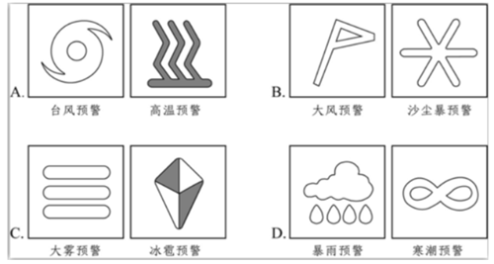

A．如图所示

B．如图所示

C．如图所示

D．如图所示

言语理解与表达

11.共产主义决不是“土豆烧牛肉”那么简单，不可能________、一蹴而就，但我们不能因为实现共产主义理想是一个漫长的过程，就认为那是虚无缥缈的海市蜃楼，就不去做一名忠诚的共产党员。

填入画横线部分最恰当的一项是：

A．信手拈来

B．一帆风顺

C．唾手可得

D．轻车熟路

12.我们身处万物联网的时代，“当你看着手机时，手机也在看着你”已经不是耸人听闻的________言论。各种平台通过各种传感器收集着人的信息，针对声音、人脸、指纹、虹膜、视网膜、体形乃至键盘敲击、签字等的生物测定装置遍布在生活环境中，在带来安全和便利的同时，也带来了风险和________。

依次填入画横线部分最恰当的一项是：

A．荒诞 危害

B．夸张 挑战

C．激进 担忧

D．消极 威胁

13.音乐是什么？也许永远无法得出________的答案，但是这个问题本身就有不可忽视的哲学分量。也许“做音乐”回应了人类比创造更________的需求：交流。声音向另一个人证明了我们的存在，转变成人际互动的形式，就是歌唱。

依次填入画横线部分最恰当的一项是：

A．确切 深刻

B．公认 普遍

C．精确 基本

D．公允 迫切

14.传统的文化艺术偏小众，某种程度上是因为传播渠道有限。而互联网及云技术的出现，为文艺作品开辟了________的传播空间和传播渠道，从而大大刺激了文艺生产力。如今，线上艺术不像以往那样坐“冷板凳”，而成为“________”。数字科技的发展和公众文化艺术审美的提高，使得“云艺术”迎来新的发展机遇。

依次填入画横线部分最恰当的一项是：

A．无限 香饽饽

B．庞大 风向标

C．多元 弄潮儿

D．广阔 聚光灯

15.与人们想象中孤独挖掘内心或者寻找灵感的传统写作不同，网络文学生产仿佛一场在相同时空里不断发生的________，作者和读者之间存在大量互动，写作与阅读过程紧密结合。读者________至关重要，读者对创作的参与性也大大增强，作者和读者共同汇聚“创意”，实现作品的创造、更新和进化。

依次填入画横线部分最恰当的一项是：

A．对抗赛 沉浸

B．接力赛 反馈

C．擂台赛 服务

D．淘汰赛 感受

16.对于企业来说，投资一个项目和自己做一个项目很不一样，投资是时间杠杆，在重要战投、关健赛点来临的时候，快速增加________；投资也是空间杆，让企业有机会以“小资本”________“大空间”，多点布局，静待花开。

依次填入画横线部分最恰当的一项是：

A．储备金 开拓

B．战斗力 试探

C．机动性 占领

D．常备军 创造

17.“互联网+党史学习教育”不是将党史与互联网简单________，而是运用辩证思维，根据互联网的特点，选择恰当的网络载体，_________，实现互联网和党史从“你是你，我是我”变成“你中有我、我中有你”。

依次填入画横线部分最恰当的一项是：

A．堆叠 单刀直入

B．堆叠 单刀直入

C．堆叠 单刀直入

D．堆叠 单刀直入

18.中国在脱贫、减贫事业方面取得的巨大成就，为解决人类问题提供了智慧，可以在一定程度上为其他国家的脱贫、减贫事业提供经验参考。但在国际经验交流过程中，要_________考虑并尊重不同国家的特殊性，意识到中国制度并不具有广泛的________，尽量避免“抄作业”等不当话语的出现。

依次填入画横线部分最恰当的一项是:

A．时刻 可移植性

B．充分 可复制性

C．尽量 可扩展性

D．始终 可普及性

19.处于农耕时代、以农为本的古人，农业生产活动和日常生活常易受到气候变化、时令更替的制约，对季节、月令变换的细微不同感受远较今人________。在传统的“天人合一”“天人感应”等观念的影响下，他们将日常生活细节和天地时令结合起来，在四时流转中过着一种审美诗意的生活，节日成为平常生活里________的重要节点。

依次填入画横线部分最恰当的一项是：

A．细腻 寥寥可数

B．直接 念念不忘

C．强烈 孜孜以求

D．敏感 熠熠生辉

20.沙发、合灯、水杯、音箱、灯罩、咖啡壶………生活中充斥着大量“非规则平面”物体，它们中的一些未来可能会智能化，其智能化后的人机交互不再是通过一块平面屏幕，而是会实现物体本身可感知、可________、可对话，而要做到这一点，柔性电子技术________。

依次填入画横线部分最恰当的一项是；

A．显示 大有可为

B．触摸 迫在眉睫

C．输出 永无止境

D．操控 前途无量

21.就我国而言，汉语受到英语等其他外语的影响是不可避免的，但我们也不必过于________，语言自有其净化的________内在机制，它会在与其他语言的交流中，取其精华，去其糟粕。

依次填入画横线部分最恰当的一项是：

A．惴惴不安 提升

B．谈虎色变 创新

C．杞人忧天 偏选

D．心灰意冷 融合

22.术语在学术交流过程中发挥着重要的，甚至是________的作用。它一方面节省了人们沟通交流的时间，另一方面也在一定程度上强化了共同体的集体认知。“隔行如隔山”，如果你不是某个领域的专业人士，那么你可能真就不明白某些术语到底是什么意思。但是，当我们把学术交流转变为大众传播时，就需要________对专业术语的使用。

依次填入画横线部分最恰当的一项是：

A．独一无二 禁止

B．不可替代 警惕

C．一言九鼎 减少

D．非同小可 放弃

23.如果在抓法治建设上喊口号、练虚功，摆花架，只是________，并不真抓实干，短时间内可能看不出什么大危害，一旦问题到了________的地步，后果就是灾难性的。

依次填入划横线出最恰当的一项是：

A．花拳绣腿 刻不容缓

B．叶公好龙 积重难返

C．金玉其外 危如累卵

D．沽名钓誉 病入膏肓

24.兰科植物全球现有接近30,000个物种，我国约有1,600余种。它们与中国社会有着深远而________的联系。公元元年以前的《神农本草经》，已有关于石斛、天麻等兰科植物的药用记录；而将兰科植物用于观赏的________，可能始于三国时期的贵族阶层，并________到了当代。

依次填入划横线部分最恰当的一项是：

A．确切 习俗 影响

B．密切 传统 延续

C．广泛 情形 波及

D．紧密 做法 沿袭

25.数据安全是全球性问题，没有哪个国家可________。放眼当今世界，信息化、数字化、网络化、智能化已成________，但规则________是当前全球数字治理领域面临的突出挑战。应对数据安全风险，需要凝聚全球数字治理合力。

依次填入划横线部分最恰当的一项是：

A．明哲保身 势不可挡 空缺

B．袖手旁观 蓬勃发展 滞后

C．置身事外 方兴未艾 漏洞

D．独善其身 大势所趋 缺失

26.大脑由数十亿个神经细胞组成，这些________的细胞需要一个受保护的环境中才能正常工作。这个________的环境被400英里长的特殊血管系统保护着，这些血管能________与大脑接触的物质，这就是血脑屏障，它对于保护脑组织免受毒素和病原体的侵害至关重要。

依次填入画横线部分最恰当的一项是：

A．脆弱 微妙 限制

B．高效 复杂 阻挡

C．散乱 神奇 过滤

D．微小 灵敏 抑制

27.稳定的体温是恒温动物适应复杂多变环境的重要生理基础。恒温动物可以利用自身代谢________体温、维持体温________，进而拓展生存空间。长期以来，恒温曾被认为是哺乳类和鸟类所特有的。近年来，越来越多的研究发现恒温在其他脊椎动物谱系中同样存在，仅在鱼类中就至少独立________了六次。

依次填入画横线部分最恰当的一项是：

A．改变 稳固 演变

B．调整 固定 进化

C．控制 恒定 演绎

D．调节 稳定 演化

28.快门是相机一个相当重要的的装置，它以________的态度面对分秒不停变化的现实，以及无法________的时间，最后，对着时间拉出一条线，决定我们所见的事物。这个动作，把现实中模糊存在的实像，转化为拥有________方向性和意义的虚像，写景在底片上。

依次填入划横线部分最恰当的一项是：

A．果断 捕捉 明确

B．忠实 回忆 清晰

C．冷静 复制 唯一

D．严谨 定格 准确

29.绝妙与糟糕，是人生中不断涌现的高峰与低谷。我们被生活的铁拳一次次打倒在地，又凭借蕴藏在体内的强大“复原力”，一次次地爬起来，擦干泪水，重新前行。“复原力”是人生的宝藏，但并非取之不尽，用之不竭，就像不断输出的基础是不停输入一样，它也需要我们不断进行储蓄，而这种储蓄的关键时期，就在我们的人生观、世界观尚且模糊不清、摇摆不定的童年时期。父母的悉心陪伴与支持、孩童眼界的增长与扩充、均衡的营养能够使大脑化学物质及肠道菌群保持平衡，这三点要素是构筑“复原力”宝藏的关键。

这段文字意在强调:

A．要在童年为孩子筑牢“复原力”的基础

B．“复原力”是父母给予孩子的重要宝藏

C．激发强大“复原力”才有勇气面对生活

D．“复原力”的养成取决于多种复杂因素

30.除了探矿队员，很多矿石收藏家也对铀矿石感兴趣，因为它们实在太漂亮了。然而学过物理、化学的人都知道，不管化学上结合成什么物质，铀元素的放射性都是不会变的，那么把含铀的“毒花”放在博物馆甚至家里，真的没事吗？实际上，只要隔着一层玻璃，这些铀矿石就算放在卧室里都伤不了人，因为它们所含的铀，几乎全是放射性较弱的铀-238（俗称“贫铀”），只有极少量是用于制造核弹头的同位素铀-235。不过千万不要吸入它的粉尘，因为哪怕它所放出的最弱的a射线，也会造成辐射伤害。

这段文字意在说明：

A．铀矿石为什么应该保存在玻璃柜中

B．铀矿石作为矿石收藏是比较安全的

C．铀-238 与同位素铀-235有本质不同

D．粉尘态铀矿石的放射性会大大增强

31.哺乳动物繁荣多样，蝙蝠又是哺乳动物中颇为独特的一支。它们是唯一能自主飞行的哺乳动物，还具有惊人的物种多样性：蝙蝠至少有1440个物种，每5个哺乳动物物种中就有一个是蝙蝠。蝙蝠另一重要生物演化特征是它们的回声定位系统。________________，必须有特化的发声结构和高灵敏听觉感观的功能，使其在黑暗中也能“听”清楚周围的环境，寻找食物或躲避障碍。我们常常将蝙蝠与回声定位划上等号，但事实上，并非所有蝙蝠物种都具备这一能力；蝙蝠动物回声定位的功能，在物种间也有差异。蝙蝠回声定位特征的出现，比前认为的更复杂。

填入画横线部分最恰当的一项是：

A．蝙蝠是演化过程中的巨大成功

B．回声定位是非常特殊的行为功能

C．漫长的演化赋予蝙蝠回声定位系统

D．蝙蝠的内耳有密集多变的神经纤维束

32.与其它生命形式一样，适宜、稳定的自然环境，是人类文明得以存在和延续的重要外部条件。纵观地球生命的进化史，仅仅由于温度、水汽循环或者氧气含量的变化超出了当时地球生命的承受范围，就造成了四次生物大灭绝事件。我们人类的形成历史仅有500万年，在此期间，虽然没有发生过像前四次生物大灭绝那样剧烈的环境变化，但是作为文明程度日益提升的人类，即使拥有了其它生物无法比拟的改造环境能力，却仍然在适应环境上表现出了极大的弱点，比如对温度的耐受性不高、对光照十分敏感、容易因环境的变化引发各种疾病等等，可以说人类在大自然面前仍然非常脆弱。

这段文字主要说的是：

A．人类文明的发展是个漫长的过程

B．人类文明的形成与存在并不容易

C．自然环境是人类文明存在的基础

D．人类将面临着大自然的严峻考验

33.说起唐诗，总绕不过当时都城所在的陕西。从西安蓝田蜿蜒而出的一条“唐诗古道”，曾经吸引230多位诗人，留下 400 多首诗篇。而平平无奇的浙东，虽然在当时并不靠近政治经济中心，文化输出却毫不逊色。翻开九百卷的《全唐诗》，有451位诗人在此留下足迹，比“唐诗古道”多了一倍。他们咏物抒怀，洋洋酒洒的 1500 多首诗文，落满浙东的青山碧水。这条由唐诗铺就的路线，以水为线，以山野、古刹为珠，蜿蜒两百多公里，串联起越州（绍兴 ）、明州（宁波）、处州（丽水）、婺州（金华）、台州、温州、衢州等浙东七州，成为“浙东唐诗之路”。

这段文字接下来最可能讲的是：

A．唐代政治格局对诗歌创作的影响

B．浙东地区在唐代诗歌繁荣的原因

C．山水诗在古代诗歌发展史上的地位

D．唐诗的流传与《全唐诗》成书过程

34.综观自然界里的动物和植物，蓝色是一种极其罕见的颜色，我们吃的食物几乎没有蓝色的。在18世纪初普鲁士蓝（即亚铁氰化铁）被意外发明之前，蓝色颜料一直难以获得。当时画家笔下那种鲜艳、饱和的蓝色,主要来自一种名贵的矿石——阿富汗青金石。青金石研磨成粉,可以调制出稳定的蓝色颜料“群青”。这些宝贵的石头通过丝绸之路，从中亚流向欧洲和中国,成为画家笔下神秘绚烂的一抹异色。在莫高窟的壁画中，我们便可以找到这种蓝色。因为珍稀罕见，青金石在市面上流通的价格一度比黄金还要昂贵几倍。

这段文字主要介绍:

A．自然界中蓝色极其罕见的原因

B．古代绘画中所使用的蓝色颜料

C．青金石在莫高窟壁画中的使用情况

D．丝绸之路对中西方文化交流的影响

35.大约公元前450年，古希腊哲学家阿那克萨哥拉提出一个有趣的问题: 只用直尺和圆规,能否作出一个与给定圆面积相等的正方形?这个看似简单的“化圆为方”问题成为尺规作图领域的经典题目，在此后的两千多年中，许多数学家尝试解答却都未能成功。这个问题之所以难以解答,在于它不仅是一个几何学问题,还是一个代数学问题。在尺规作图问题中，给定若干角度或线段长度,实质是给出了若干实数；只用直尺和圆规作图这条规则，保证了作出的角度或线段的长度,是给定实数的和、差、积、商、平方根的组合。因此每个尺规作图问题，其实都对应着一个代数问题。

关于“化圆为方”问题，文中没有谈到:

A．提出问题的具体背景

B．关于问题实质的分析

C．问题难以解答的原因

D．对该问题的大体描述

36.苔藓是地衣、苔类植物和藓类植物的非正式统称。它们属于非维管植物，没有根部或维管组织，而是通过表面（即叶片）吸收空气中的水分和养分。大多数苔藓只能长到几厘米高。此外，由于苔藓没有根部，它们可以生长在其它植物无法生存之处，比如砖块、墙壁、人行道表面等等。苔藓植物喜欢潮湿阴暗的环境，但它们的栖息地其实十分丰富多样，苔藓植物喜欢潮湿阴暗的环境，但它们的栖息地其实十分丰富多样，有些甚至颇为极端，从沙漠到极地都有它们的身影。

关于苔藓，这段文字未提及：

A．苔藓生长处其它植物或无法生存

B．苔藓植物具有比较顽强的生命力

C．极地能够为苔藓提供合适的环境

D．非维管构造限制了苔藓生长高度

37.综合危险策略可以很容易把人群预防效果提高5倍、10倍甚至更多，大大优化成本效果。冠心病和中风的危险因素有很多，简单地以一两个危险因素的高低决定如何治疗，不是最精准的策略。恶性高血压一定需要药物控制。对于大部分高血压病人来说，________________，需要治疗的迫切性就越高，降压药、叶酸、阿司匹林治疗的好处就越大，效益就越高，治疗就越精准。

填入画横线部分最恰当的一项是：

A．一个人的血压越高，罹患心血管疾病可能性越大

B．越不健康的饮食和生活方式越易引发高血压疾病

C．高血压患病时间越长，未来中风的风险性就越高

D．具有的心血管危险因素越多，未来发病风险越高

38.①“左史记言，右史记事”，在历史的长河中，口耳相传的可靠性终究比不上卷帙浩繁的文献记录

②古籍保护，简单来说，就是保护那些珍贵的传世文献

③回望历史，汉代孔壁出书、清末发现敦煌文书，一次次涉及历史文献的重要发现，都在丰富着人们对过去的认识

④古籍保护的意义不只在于让饱经沧桑的书籍“重获新生”，更在于通过保护古籍；保护我们自身的文化属性

⑤即便是在今天，考古学提供了认识历史的重要方式，但对文献进行校对、考证依然是专业研究的基本功

⑥当我们引以为傲地畅谈中华文明的缘起时，都少不了历史文献的记载做支撑

将以上6个句子重新排列，语序正确的一项是：

A．①④②③⑥⑤

B．②⑥⑤①③④

C．③⑤⑥④①②

D．④⑥①⑤②③

39.某人每天上下班，公司和家之间的距离有15公里。他可以选择的交通工具包括出租车、公交车、地铁、自驾车、共享单车，以及这些工具的组合。如果他去问导航软件，导航软件可以根据他的要求以及实时路况，给出一个最优的出行方案。这在现实中往往是很有用的。然而，虽然有不少人会选择在工作地点附近买房或租房来解决通勤问题，导航软件却绝不会给出搬家的方案。因为导航软件的运行程序，或者说运行框架没有这种手段可供选择，但人却不会受既有框架的约束。

这段文字主要说的是：

A．人工智能无法主动确定需解决的问题

B．人工智能是在人类给定的框架下运行

C．人类行为决策不能完全依靠人工智能

D．人类的思想和行为具有最独特的部分

40.传统戏曲具有悠久的发展历史，并以其独特的表演风格和大众审美取向，在很长一段时期都有着深厚的群众基础。随着社会的快速发展，人们的娱乐方式发生了较大变化，在多元文化形态的冲击下，传统戏曲自身存在的不足也被放大，致使观众群不断减少，剧目创作逐渐委缩，优秀演员也逐渐流失，传统戏曲受到极大冲击，一度生存艰难。尽管近些年来在政府和社会各界的帮助与扶持下，传统戏曲艺术的生存状况有所好转，但仍旧比较弱势。

这段文字意在说明：

A．传统戏曲面临的生存困境

B．传统戏曲发展的制约因素

C．传承传统戏曲的现实意义

D．传统戏曲生存状况的好转

41.石窟造像和刻经在千百年风吹日晒等自然营力影响下，由于卸荷裂隙、风化裂隙切穿石窟岩体，裂隙成为水的渗流通道。降雨时，雨水沿裂隙进入石窟内，水沿经文岩体石壁漫流，对经文题刻造成严重溶蚀、软化等侵蚀破坏；或在石窟内形成积水，使石窟长期处于潮湿状态，加剧经文的风化破坏。严重风化破坏的面积约80平方米。遭受渗水侵蚀的43、44、59、60等窟刻经造像风化破坏严重。石刻经文由发现初的40万字到目前保存较好的仅24万字，若再不进行科学抢险大修，20年内这处经窟将风化不存。

这段文字主要介绍了：

A．石窟抢险大修应着力于加固

B．风化是石窟急需解决的问题

C．风吹日晒使石窟受损程度严重

D．渗水严重是石窟面临的大问题

42.科学家抱着极大的期望，发射了许多太空望远镜，如哈勃望远镜、开普勒望远镜等。经过这几十年的努力，科学家用望远镜在银河系里找到了700到800个比较像地球的行星。那上面是不是有外星人呢？这虽然引起了科学家极大的兴趣，但是很遗憾，由于距离太遥远了，无法进行探测。比如开普勒望远镜找到了一个地球的表兄弟——开普勒186f。它离地球有500光年，这意味着我们用望远镜看到的形貌，是它500年前的情况，光从它那儿传到地球要经过500年的时间。

这段文字意在说明：

A．科学家发射了很多太空望远镜

B．开普勒186f离地球有500光年

C．外星人的发现受限于探测距离

D．河系里存在很多类地行星

43.过去一百年，党向人民、向历史交出了一份优异的答卷。现在，党团结带领中国人民又踏上了实现第二个百年奋斗目标新的赶考之路。让我们更加紧密地团结在以习近平同志为核心的党中央周围，全面贯彻习近平新时代中国特色社会主义思想，坚定理想信念，牢记初心使命，勠力同心、攻坚克难、勇毅前行，以________的执着奋力实现既定目标，以________的清醒不懈推进中华民族伟大复兴！

依次填入画横线部分最恰当的一项是：

A．任尔东西南北风 长风破浪会有时

B．不破楼兰终不还 风物长宜放眼量

C．粉身碎骨浑不怕 万里长征第一步

D．咬定青山不放松 行百里者半九十

44.在传统的文化消费中，无论是阅读书籍、聆听音乐还是欣赏影视作品，都是单向度的，创作与消费是两个独立的环节。在体验式文化消费中，消费者不仅参与创作，也是作品的组成部分，这让消费者的主观能动性得到更加充分的发挥。独一无二的作品背后，是独一无二的经历与体验。体验式文化消费因而具有唯一性、当下性与不可复制性。另外，体验式文化消费中的互动过程，综合利用包括VR、AR在内的多媒体数码技术，提供跨媒介的多感官体验——如温度、质感、震动等在传统文化产品中很难体验到的综合感官效果，为叙事与审美提供了更多维度。

这段文字意在说明：

A．体验式文化消费会更受消费者青睐

B．现代技术对体验式文化消费的促进作用

C．体验式文化消费中消费者主动参与的重要性

D．体验式文化消费带给消费者与众不同的体验感

45.广西言语暂缺

A．暂缺

B．暂缺

C．暂缺

D．暂缺

数量关系

46.一个桶中有红球、白球共30只，这些球除颜色外都相同，将桶中的球搅拌均匀，从中随机摸出一只球，记下它的颜色后再放回，不断重复这一过程，共摸了60次，发现有20次摸到红球，问这个桶中大约有多少只红球：

A．8

B．10

C．12

D．20

47.某单位A、B、C三个库房各存放若干台电脑，已知A 库房比B库房多4台，B库房比C库房多2台，C库房和A库房共22台。如果将所有电脑发放给单位的不同部门，要求每个部门获得的电脑数量均不相同，问最多可以发放给几个部门：

A．6

B．7

C．8

D．9

48.一件工作由甲、乙、丙三人完成，若甲、乙合作先干10小时，丙再单干1小时可以完成。已知乙单干用的时间比甲多4小时，丙单干用的时间是甲的1/2还多2小时，问甲单干需多少小时：

A．20

B．25

C．30

D．35

49.兔子和乌龟举行一场跑步比赛，终点位于起点正北方500米位置。兔子的速度是乌龟的5倍，兔子和乌龟同时出发，兔子先向正东方跑了一会儿后意识到自己方向错误，马上直奔终点，速度不变，结果兔子和乌龟同时到达。问兔子意识到自己的错误时已经跑了多少米：

A．600

B．1200

C．2400

D．3000

50.甲、乙、丙三个工程队接到A、B两个工程的施工任务。若由甲单独完成B工程需要30天；若甲乙两队合作施工，则完成A工程需要30天，完成B工程需要20天；乙丙合作完成A工程则需要24天。现在三个工程队合作完成A、B两个工程，多少天可以完工：（不足1天按1天计算）

A．24

B．25

C．26

D．27

51.2020年时，李某的年龄是自己工龄的4倍，且正好是张某年龄的2/3。到2024年时，张某的年龄正好是自己工龄的2倍。已知张某参加工作时李某10岁，那么李某参加工作时的年龄是多少：

A．18岁

B．21岁

C．24岁

D．27岁

52.张、王、刘、李、陈五人按照特定的规则随机分配给A、B、C、D四个任务组，要求每组至少分配1人，张不分配在A组，李必须分配在C组，D组只分配1人。问张和王分配在同一组的概率为：

A．不到5%

B．5%～10%之间

C．10%～15%之间

D．超过15%

53.7名防疫人员负责甲、乙两个社区的居民排查工作。已知每人走访一户居民的用时为固定值，如5人负责甲社区、2人负责乙社区，则完成乙社区排查的时间比甲社区要晚5天；如3人负责甲社区、4人负责乙社区，则乙社区完成排查后，只需6人共同工作4天就能完成甲社区的排查。问如果要在6天内完成两个社区的排查工作，至少需要另外增加多少人：

A．8

B．7

C．6

D．5

54.某学习软件要求使用字母和数字组成的8位密码。赵某使用D、E、F、W4个大写字母（不重复使用）和4个不同非零数字的组合作为自己的密码，要求数字放在后四位，且4个数字的乘积须是320的倍数。那么这样的密码有多少种不同的可能：

A．不到1000种

B．1000-3000种

C．3000-8000种

D．超过8000种

55.一个高为10厘米，底面半径为5厘米的圆锥体塑料零件置于水中，底面朝上且水面平行，其浮出水面部分的高为2厘米。那么当该零件底面朝下且与水面平行置于水中时，浮出水面部分的高在以下哪个范围内：

（零件始终不接触水底）

A．不到6厘米

B．6～7厘米之间

C．7～8厘米之间

D．超过8厘米

判断推理

56.把下面的六个图形分为两类，使每一类图形都有各自的共同特征或规律，分类正确的一项是：

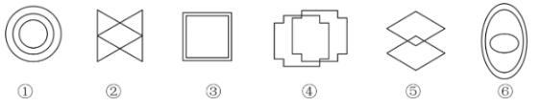

A．①②⑥，③④⑤

B．①③④，②⑤⑥

C．①③⑥，②④⑤

D．①④⑥，②③⑤

57.从所给的四个选项中，选择最合适的一个填入问号处，使之呈现一定的规律性：

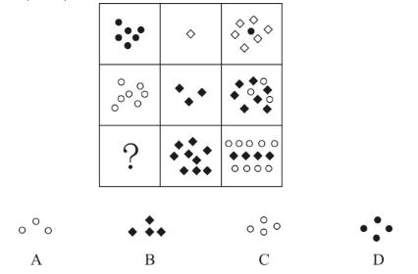

A．如上图所示

B．如上图所示

C．如上图所示

D．如上图所示

58.从所给的四个选项中，选择最合适的一个填入问号处，使之呈现一定的规律性：

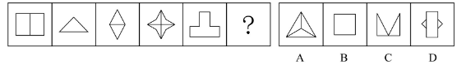

A．如上图所示

B．如上图所示

C．如上图所示

D．如上图所示

59.从所给的四个选项中，选择最合适的一个填入问号处，使之呈现一定的规律性：

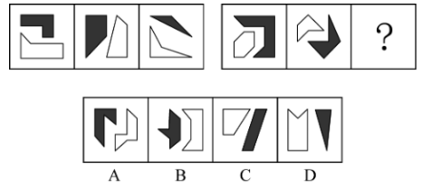

A．如上图所示

B．如上图所示

C．如上图所示

D．如上图所示

60.把下面的六个图形分为两类，使每一类图形都有各自的共同特征或规律，分类正确的一项是：

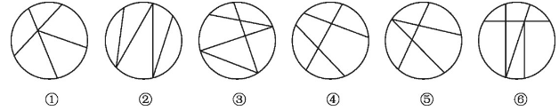

A．①②③，④⑤⑥

B．①②④，③⑤⑥

C．①③④，②⑤⑥

D．①③⑥，②④⑤

61.从所给的四个选项中，选择最合适的一个填入问号处，使之呈现一定的规律性：

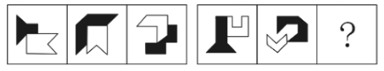

A．如图A所示

B．如图B所示

C．如图C所示

D．如图D所示

62.从所给的四个选项中，选择最合适的一个填入问号处，使之呈现一定的规律性：

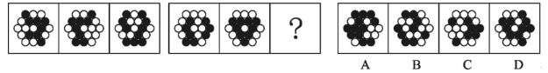

A．如上图所示

B．如上图所示

C．如上图所示

D．如上图所示

63.下列选项为4个正方体纸盒的外表展开图，其中哪一个折叠成的纸盒与其它三个不一样：

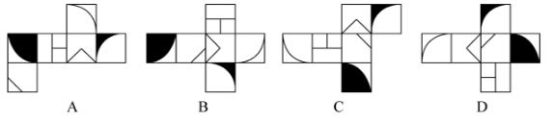

A．如上图所示

B．如上图所示

C．如上图所示

D．如上图所示

64.从所给的四个选项中，选择最合适的一个填入问号处，使之呈现一定的规律性：

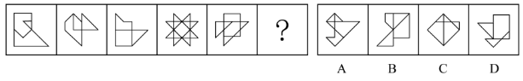

A．如上图所示

B．如上图所示

C．如上图所示

D．如上图所示

65.下图最左边的多面体由 15 个等大的白色正方体和3个等 大的灰色正方体堆叠而成，其可以由右边2 个小多面体和另一多面体组合而成，该多面体是:

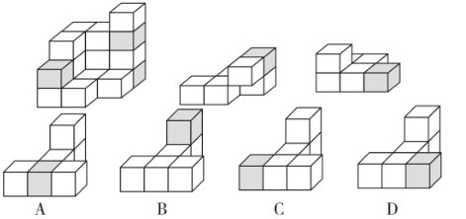

A．如图A所示

B．如图B所示

C．如图C所示

D．如图D所示

66.自由联想和控制联想是联想实验的基本方法。自由联想实验中，主试者以听觉或视觉方式呈现一个刺激后（通常为词或图片），要求被试者尽快地说出头脑中浮现的词或事实，不管是什么东西，属于什么性质。与自由联想实验不同的是，控制联想实验中主试者会对被试者的联想作出一定的控制。

根据上述定义，下列属于控制联想的是:

A．在一个安静且光线适宜的房同里，心理咨询师让来访者躺在沙发上，完全放开地讲述自已童年的委屈与怨恨

B．在一项针对外国留学生对中国形象认知的研究中，研究者要求被试者在听到“中国”一词时，写下联想到的10个词语

C．美术课上在鉴赏《昭陵六骏图》时，老师让学生想象画中的马是否在运动，一名学生答到:它的四蹄是腾空的，这只马像是在飞奔

D．警察在提审嫌犯时，让他在听到一个词后马上报出所想到的其他词，一开始是正常对答，然后警察突然提到“蜡烛”，嫌犯答以“牛奶瓶”，暴露了他将蜡烛插在牛奶瓶内照明的盗窃手段

67.条件自尊是指依赖他人的肯定和表扬而产生的自尊，一旦别人不再肯定自己时，就会开始自我怀疑，产生无能感、羞耻感。

根据上述定义，下列不属于条件自尊的是:

A．某次古代汉语课讲授小篆的历史和写法，内容较难，十分枯燥，许多同学昏昏欲睡，然而老师却依然讲得眉飞色舞

B．小明期末考试取得了好成绩，如果家长表扬他，他会很高兴;如果家长对他的成绩不屑一顾，他就会觉得自己受了委屈

C．小吴非常喜欢分享自己的成绩，不管是考试还是参加活动，他都会第一时间把取得的好成绩发到微信朋友圈，并盯着手机看有谁给自已点了赞

D．据统计，即使生活上会遇到很多困难，但多数大学生就业时依然倾向于选择名望高、地位高、地处中心城市的工作，而不愿意选择去压力较小的小城市工作

68.参考价格效应是指商品的价格相对于消费者认知的其他替代商品越高，消费者对价格就越敏感。反之，消费者则对价格不敏感。

根据上述定义，下列体现了参考价格效应的是：

A．消费者购买了一件原价为2300元、现价为999元的衣服时，感到了一种在价格促销中省钱的喜悦

B．某高端电脑的价格高出同类产品20%以上，但消费者却很愿意购买，这是因为担心普通产品的性能无法令人满意

C．百货公司一楼大多是高档化妆品柜台，价格之高让普通人难以接受，但在看过这些几乎全是千元起步的价目牌后，消费者反而觉得二楼售价500元一件的衬衫也不贵

D．杂货店老板经常会将价格较低但毛利率较高的大众品牌放在顾客第一眼看不到的地方，而将价格较高的品牌放在显眼的位置，这样顾客看到大众品牌的价格时就会觉得便宜而购买

69.“茧居族”是指那些如虫子般缩在狭小的壳里不见天日的人。这些人有以下几个特征：几乎不出门，即使偶尔出门也是去最近的商店购买生活必需品；与他人零交流，即使与家人联系也是因为生存需要；以上两点持续时间在半年以上。

根据上述定义，下列属于“茧居族”的是：

A．小李原为某公司的业务员，2020年因不适应公司业务转型而被解聘。被解聘后，小李感到非常沮丧，经常通宵达旦上网打游戏，想以此来疏解心中的苦闷

B．小田小时候就发现自己不愿与人接触，但她依然试着去上学，找工作，找男朋友。27岁那年，她辞掉工作，和男朋友分手，开始“宅”在家里，这让她感到从未有过的轻松

C．小张大学毕业后没有找到工作，由于自卑，小张退出了同学群和朋友圈，过起了几乎不出门、不与社会接触、整天与电视、电脑和漫画书为伴的生活。直到第二年毕业招聘季，小张才在父母的劝说下尝试着找工作

D．小王是某市的高考状元，被一所重点大学录取。入学后，大学全新的生活方式与学习模式让小王很难适应，高考状元光环也逐渐消退，这使得小王越发地感到失落和自卑，变得越来越不愿意与同学交流，也不愿意参与班级活动

70.仿拟是按照已有的语言表达形式，临时造出新的语言形式的一种辞格。仿拟所模仿的一般为固定词语或短语，也可以扩大到句子、段落、篇章，甚至语体，风格。根据仿照的对象，仿拟可分为仿词、仿句、仿篇、仿体和仿调。

根据上述定义，下列不属于仿拟的是：

A．走别人的路，让别人无路可走

B．新事业从头做起，旧现象一手推平

C．给你开一服爱情灵药：真心一片，温柔二钱，尊重三分

D．满心“婆理”而满口“公理”的绅士们的名言暂且置之不论不议之列

71.情绪记忆是以经历过的情绪和情感体验为内容的记忆。当经历时的情境或事件引起了个体强烈的情绪和情感体验时，这种体验就会和当时的情境或事件信息一起，保持在个体的记忆中。

根据上述定义，下列属于情绪记忆的是：

A．小航在日记中记录了上周和爸爸妈妈去公园玩时阳光明媚、内心愉悦等经历

B．一位十年前亲眼目睹过空难事件的男子到现在脑中还经常浮现起那可怕的一幕

C．小辉每次想把腿翘在桌子上时就会想起妈妈不允许这样做的呵斥声，便打消了这个念头

D．沈从文对自己的故乡有很深的感情，他在后来的文学创作中也常常表达出自己对故乡的眷恋

72.吸纳效应是指一个地区最初不管由于什么原因得到加速发展，一旦步入经济高速增长的快车道，就会产生很大的“磁性”，不断吸纳各种生产要素，将其他地区甚至国外市场的资本、技术、信息、人才和物质资源不断地吸纳到本地区来，使本地区具有丰裕的经济资源，从而突破区域经济发展过程中的资本短缺、技术落后、人才不足、信息不畅等瓶颈，为进一步发展创造条件。即使原先赖以发展的优势已经丧失，它仍然可以向前发展。

根据上述定义，下列属于吸纳效应的是：

A．浦东是最早成立的国家级新区，1990年浦东新区成立之初人口仅133万，2020年常住人口达到568万，增长率超过300%

B．在资源红利的诱导下，资金、装备等各种经济要素汇聚到了煤炭及其相关产业领域，促进了煤炭经济的繁荣，但在后期经济转型的大背景下，煤炭业逐渐衰落

C．某地在开发建设新区后，颁布了一系列创业扶持政策，多家科技巨头纷纷在该地建厂办公，全国各地毕业生到该地就业，即使是在全国范围内的抢人大战中也不落下风

D．某地处于工业化快速发展阶段时人口逐渐集聚，而商业设置配套却严重不足，以外来人口为主的流动摊贩应运而生，形成了繁荣的夜市。近年来，夜市遭到周边居民投诉而被限制

73.污染效应是指在消费环境下，当某个人、事、物等源头将其特定或抽象的属性转移到某个产品上时，消费者会根据属性转移的结果来判断产品的价值，从而决定增加还是降低购买意愿。

根据上述定义，下列属于污染效应的是：

A．某培训机构举行报名即可获赠名师签名的活动，尽管现场气氛热烈，但报名人数寥寥

B．虽然演唱会门票被黄牛党炒高了好几倍，但仍阻挡不了铁粉前往现场与偶像互动的热情

C．小张在旧书网看中一本稀缺专业书籍，尽管该书籍有些污渍且价格较高，他还是决定购买

D．小刘花5000元购买了一双某球星穿过的普通版球鞋，而这双旧鞋的价格远远高于同款新鞋

74.“舍本求末”基模描述了当系统出现棘手问题时，人们往往急于求成，采取短期的应急措施，反而延误了长期的根本解决问题方案的系统行为模式。

根据上述定义，下列属于“舍本求末”基模的是:

A．两家公司为了争夺更高的市场占有率，均采用了降价销售的策略，结果陷入了竞相压价的恶性循环，导致双方都严重亏损

B．某奶茶公司一度发展为行业龙头，几年后进入瓶颈期。为谋求出路，公司高层就是否裁撤门店发生严重内斗，导致业绩断崖式下滑

C．某高新技术公司产品去年的市场占有额有所下降，为挽救这一态势，该公司把重点放在了改进现有产品来继续占有市场，放弃了研发新产品的计划

D．两家煤化厂合作共同开发当地的煤炭资源，几年内均赚得盆满钵满。为提高收益水平，两家企业均加大了煤炭开采力度，导致有限的煤炭资源在短时间内消耗殆尽

75.暂缺

A．暂缺

B．暂缺

C．暂缺

D．暂缺

76.水落∶石出

A．理屈∶词穷

B．狼奔∶豕突

C．枕戈∶待旦

D．求全∶责备

77.排练:演出:节目

A．革命:建设:改革

B．起草:发表:文章

C．发烧:咳嗽:感冒

D．调查:走访:问卷

78.蝴蝶：蟋蟀：昆虫

A．和风∶细雨∶气候

B．梨花∶梨子∶果树

C．餐桌∶衣柜∶家具

D．日食∶月晕∶星球

79.潮汐能∶生物质能∶可再生

A．小米∶核桃∶可助眠

B．手套∶围巾∶可防寒

C．洗手液∶消毒液∶可除菌

D．易拉罐∶塑料瓶∶可回收

80.柳暗花明∶峰回路转

A．天长地久∶物是人非

B．天翻地覆∶日新月异

C．风和日丽∶碧空如洗

D．和蔼可亲∶语重心长

81.脱贫攻坚∶转移就业∶经济

A．简政放权∶大众创业∶市场

B．资源保护∶竭泽而渔∶环境

C．抗击疫情∶核酸检测∶民生

D．人才培养∶体育竞技∶教育

82.私塾：学校：教师

A．木箸：筷子：客官

B．轿挚：火车：旅客

C．客栈：宾馆：掌柜

D．医馆：医院：医生

83.莫愁前路无知己∶天下谁人不识君

A．纸上得来终觉浅∶绝知此事要躬行

B．商女不知亡国恨∶隔江犹唱后庭花

C．春色满园关不住∶一枝红杏出墙来

D．不识庐山真面目∶只缘身在此山中

84.望尘莫及 对于 （ ） 相当于 （ ） 对于 雪中送炭

A．后来居上；济困扶贫

B．不可逾越；落井下石

C．瞠乎其后；趁火打劫

D．高不可攀；乐于助人

85.（ ） 对于 吹尽狂沙始到金 相当于 （ ） 对于 绝知此事要躬行

A．聚少成多；纸上谈兵

B．持之以恒；身体力行

C．无坚不摧；力学笃行

D．水滴石穿；实事求是

86.日前，某区物价管理部门修改了停车费收费方案和标准，将机动车停车位收费价格上调了50％，并把部分原来免费的车位也纳入收费管理，同时对新能源车免收停车费。这样能够增加车位的流动性，根治部分车主久占车位的乱象，有效缓解交通压力。

以下哪项如果为真，最能支持上述方案：

A．该方案通过网络征求了广大市民的意见和建议

B．停车费收费方案调整后大大提升了车位空置率

C．增加后的停车费标准仅与相邻城市的标准持平

D．提高燃油机动车使用成本市民会购买新能源车

87.甲、乙、丙、丁四位同学正在商量小组作业的分工，他们当中一个人负责宣传资料，一个人负责收集素材，一个人负责写发言稿，一个人负责录制短视频、已知：

①乙不负责宣传资料，也不负责写发言稿

②甲不负责宣传资料，也不负贵录制短视频

③丁不负责写发言稿，也不负贵录制短视频

④丙不负责录制短视频，也不负责宣传资料

⑤如果甲不负责写发言稿，那么丁不负责宣传资料

那么负责收集素材的是：

A．甲

B．乙

C．丙

D．丁

88.近日一项研究结果显示，无论亲生父母中的哪一位患有I型糖尿病，孩子的认知发展都可能受到影响。该研究首次表明，孩子学习成绩较差可能与父母患有I型糖尿病等慢性疾病有关，而不是与母亲在胎儿发育期间的高血糖有关。

以下哪项如果为真，最能加强上述论证：

A．孕期母亲患有I型糖尿病对儿童认知发展有不利影响

B．母体过高的葡萄糖穿过胎盘输送给胎儿，会影响其发育

C．妊娠期糖尿病对其子女认知功能的影响已有明确研究结论

D．母亲或父亲患有I型糖尿病的孩子，数学平均成绩要低于其他儿童

89.正常生活中的抑郁情绪是基于一定的客观事物，事出有因，同时程度较轻，来得快去得也快。而抑郁症患者的抑郁情绪是莫名出现的，如果任其发展会严重影响工作、学习和生活。生活中几乎每个人都会出现抑郁情绪，但长时间有抑郁情绪就要及时就医。

要使上述论证成立，还需基于以下哪一前提：

A．抑郁情绪会影响医生的判断，降低诊断的准确性

B．正常抑郁情绪与病理性抑郁情绪的处理方式不同

C．正常的抑郁情绪不会发展为抑郁症

D．病理性抑郁通过及时治疗可以康复

90.一项国际研究发现，如果在儿童和青少年时期身体质量指数、血压、胆固醇、甘油三酯等指标超出正常水平，再染上吸烟等不良生活习惯，那么成年后患心血管疾病风险就会大大增加。

以下哪项如果为真，最能加强上述论证：

A．儿童和青少年时期肥胖的人，成年后易患各类心血管疾病

B．该研究对超过3.8万名芬兰和美国儿童跟踪随访达十年之久

C．对心血管疾病病例的数据分析显示，大部分病例在青少年时期有不良生活习惯

D．对儿童和青少年生活习惯、健康状况等进行早期干预，有助于降低整体患病风险

91.有学者基于从食物成分和卡路里摄入等各个方面研究所谓的长寿饮食，指出长寿饮食在当今现实生活中的样子：大量的豆类、全谷物和蔬菜；没有瘦内或加工肉和极少量的肥肉；一定量的坚果和概榄油等。其研究报告认为。长寿饮食的关键特征是从非精制来源中摄入碳水化合物，从主要以植物为基础的来源中摄入少量但足够的蛋白质，以及足够的植物脂肪来提供大约30％约能量需求，这些食物能带来更长寿，更健康的生活。

以下哪项如果为真，最能削弱上述论证：

A．意大利撒丁岛、日本冲绳岛等地区素来以长寿老人网名，饮食通常主要以植物或鱼肉等为主

B．古代人主要以植物为基础饮食从中摄入足够的蛋白质，以及靠植物脂脂来提供自身能量需求

C．有研究表明，年龄超过65岁的老年群体需大量摄入蛋白质以对抗身体虚弱及肌肉、骨质损失

D．每隔3—4个月进行为期5天的禁食可能有助于降低胰岛素抵抗、血压和其他疾病等风险因素

92.小孔、小吴、小邓、小丁、小洪5人是某街道志愿者，某日他们被安排到南山、东江和北苑3个小区进行社区服务。每个小区安排1至2人，每人只在一个小区服务。已知：

①安排在南山小区的志愿者最少

②若小邓、小丁中至少有1人安排在南山小区，则小吴安排在北苑小区

③若小孔、小邓、小丁中至少有1人安排在东江小区，则在北苑小区服务的只有小洪

由此可以推出：

A．小吴安排在南山小区

B．小丁、小洪安排在东江小区

C．小吴、小邓安排在北苑小区

D．小邓、小丁安排在北苑小区

93.耳机为我们的生活带来许多便利，但长时间、高分贝、睡觉佩戴等不良习惯，却正在“悄无声息”的将耳朵的健康偷走。专家认为，噪声对听力的损害程度与噪声的强度和持续时间有关，噪声的暴露量越大，对听力的影响就越严重。

以下哪项如果为真，最能支持上述观点：

A．许多听力受损的人都喜欢持续使用耳机，并且将音量调到80分贝以上

B．如果每天以超过80分贝的音量听音乐且时长达到一小时，持续数年就会损伤听力

C．降噪耳机可以适当降低背景噪音，让使用者能够相对比较低的音量听清耳机声音

D．除个人音频设备音量过大之外，不良生活习惯和心血管疾病等因素也会造成听力损伤

94.新冠肺炎疫情已成为一种全球性现象，它迅速席卷各个国家，是全世界共同面临的重大问题。被波及的各国需要彼此汲取经验，其中包括关于病毒的性质、彻底消灭或遏制病毒所必需的社会措施以及抗疫所需的医疗和防护设备等等。由此看来它会让世界各国变得更加紧密。

以下哪项如果为真，最能质疑上述推断：

A．东亚地区应对新冠肺炎疫情好于其他国家的原因之一是他们有应对“非典”时合作的经验

B．新冠肺炎疫情带来的威胁如此之大，引发了社会所有阶层的担忧和恐惧，大家开始抱团取暖

C．自从新冠肺炎疫情发生以来，中国就遭到少数西方媒体及政客恶意并令人惊讶的无端攻击

D．新冠肺炎疫情给国际文化、经济等方面交流带来了巨大冲击，短期内很难恢复到疫情前水平

95.线上阅读建立起四通八达的内容传播渠道，让我们获取信息的种类和数量更多了，但其并非唯一的阅读形式。事实上，传统的纸质阅读仍是一种不可或缺、具有独特优势、更适合进行深度阅读的重要阅读形式。

以下哪项如果为真，最能支持上述观点：

A．纸质书在设计、排版等各方面更能给读者带来许多独特的、珍贵的阅读体验

B．在数字时代，培养主动阅读的习惯和能力，才能过上更充实、有效的阅读生活

C．对于文本篇幅长、内容丰富的经典作品，纸质书更容易使读者形成系统思维、专注能力

D．在我国成年读者中，大多数人选择的阅读形式有纸质阅读、网络阅读、新媒体音频听书阅读等

资料分析

2009-2020年全国城市绿化状况

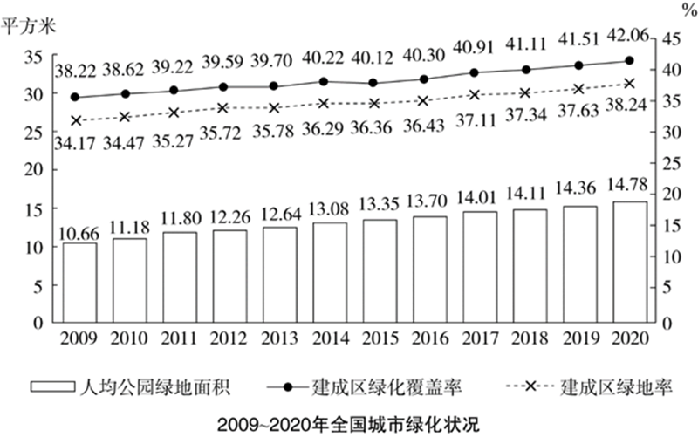

96.2011—2020年，全国城市建成区绿化覆盖率同比上升的年份有几个：

A．7

B．8

C．9

D．10

97.以下年份中全国城市建成区绿化覆盖率与建成区绿地率数值相差最大的是：

A．2017年

B．2018年

C．2019年

D．2020年

98.表中全国城市建成区绿地率首次超过35%的年份，当年人均公园绿地面积同比约上升了：

A．4%

B．6%

C．8%

D．10%

99.以下折线图反映了哪一时间段内全国城市人均公园绿地面积同比增量的变化趋势：

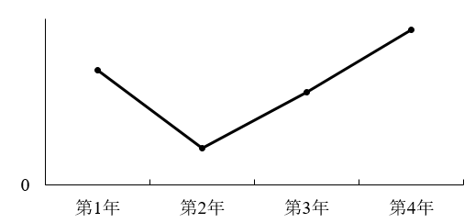

A．2011—2014年

B．2013—2016年

C．2015—2018年

D．2017—2020年

100.关于全国城市绿化状况，能够从上述资料中推出的是：

A．2014年，城市建成区绿化覆盖区域面积是未覆盖区域面积的1.5倍以上

B．以2009年为基期计算，2009—2020年城市建成区绿地率年均上升0.4个百分点以上

C．如城市总人口保持不变，则2020年城市公园绿地面积比2009年增长了50%以上

D．如按全国城市平均数计算，2020年一个800万人口的城市拥有公园绿地超过100平方千米

2011-2020年全国城市生活垃圾无害化处理状况

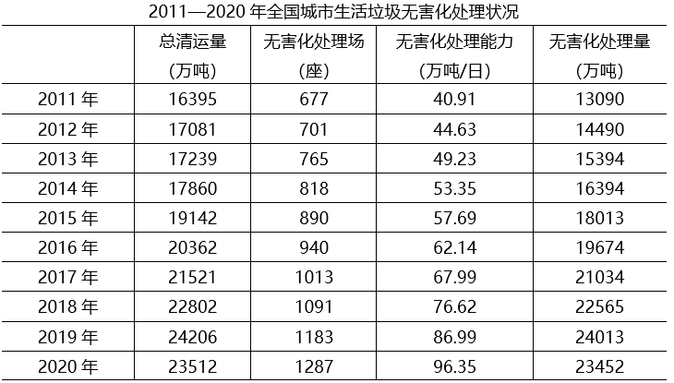

101.若垃圾无害化处理率=，那么2020年全国城市生活垃圾无害化处理率约比2011年高：

A．10%

B．15%

C．20%

D．25%

102.2016～2020年间，全国城市生活垃圾总清运量约比2011～2015年间高多少亿吨：

A．2

B．2.5

C．3

D．3.5

103.2012~2020年间，全国城市生活垃圾无害化处理量同比增长超过1200万吨的年份有几个：

A．4

B．5

C．6

D．7

104.2020年，全国平均每座无害化处理场的无害化处理能力约为多少：

A．27万吨/年

B．41万吨/年

C．58万吨/年

D．79万吨/年

105.关于全国城市生活垃圾清运和无害化处理状况，能够从上述资料中推出的是：

A．2016年，总清运量同比增速快于上年水平

B．2020年，无害化处理场数量比2011年翻了一番

C．2018—2020年，每年的无害化处理能力同比增速都超过10%

D．2017年总清运量与无害化处理量均超过2016年1500万吨以上

2014-2020年中国部分钓具进出口贸易额

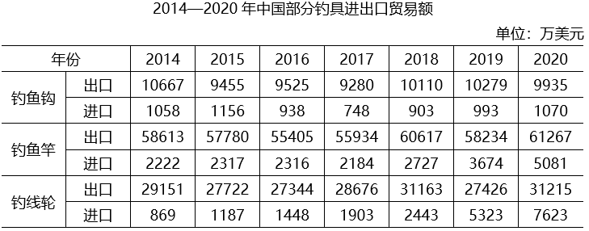

106.2020年中国钓鱼钩、竿、轮进出口贸易总额同比：

A．增长了不到5%

B．增长了5%以上

C．减少了不到5%

D．减少了5%以上

107.2014-2020年，中国竿进口总额约为：

A．1.5亿美元

B．1.7亿美元

C．1.9亿美元

D．2.1亿美元

108.2015~2020年，中国钓鱼钩进、出口额均同比增长的年份有几个：

A．2

B．3

C．4

D．5

109.以下折线图反映了2018-2020年中国哪项钓具贸易额同比增量的变化趋势：

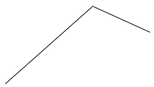

A．钓鱼竿进口额

B．钓鱼竿出口额

C．钓线轮进口额

D．钓线轮出口额

110.关于中国部分钓具进出口贸易状况，能从上述资料中推出的是：

A．2017—2020年，进口额年均同比增速钓鱼竿快于钓线轮

B．2014—2020年，每年钓鱼钩进出口总额都超过1亿美元

C．2017—2020年，每年出口额钓线轮都超过钓鱼竿的一半

D．2014—2020年，钓鱼钩和钓鱼华进口额景低的年份不同

